PRESUPUESTO DE MARKETING 2026
Carrillo Abogados
Plan de Marketing Integral
Versión Final Actualizada
Noviembre 2025
RESUMEN EJECUTIVO
Presupuesto Total: $68,250,000 COP
Inversión 100% Ejecutable
Enfoque: Motor Futuro + Motor Actual

TABLA DE CONTENIDO
1. Resumen Ejecutivo
2. Estructura Presupuestaria
3. Justificación Estratégica
4. Distribución por Componente (Visualizaciones)
5. Cronograma de Implementación
6. Análisis de Riesgos y Oportunidades
7. Conclusión

1. RESUMEN EJECUTIVO
El presente documento detalla el presupuesto aprobado para el Plan de Marketing Integral 2026 de Carrillo Abogados, con una inversión total de $68,250,000 COP, diseñado estratégicamente para impulsar ambos motores de negocio de la firma mediante automatización, publicidad digital y optimización SEO.

Objetivos Estratégicos
- Captar nuevos clientes en el segmento de Propiedad Intelectual y Registro de Marcas (Motor Futuro)
- Fortalecer relaciones con clientes actuales de Contratación Estatal mediante email marketing automatizado (Motor Actual)
- Establecer workflows de automatización n8n que operen 24/7 para ambos motores
- Mejorar posicionamiento SEO para captar leads orgánicos cualificados
- Maximizar eficiencia operativa con disponibilidad de 5 horas semanales

Distribución del Presupuesto
Componente | Inversión | % del Total
Pauta Digital (Google + LinkedIn) | $37,800,000 | 55.4%
Herramientas n8n (APIs + Suscripción) | $24,700,000 | 36.2%
SEMrush Pro (anual) | $5,750,000 | 8.4%
TOTAL PRESUPUESTO | $68,250,000 | 100%
Nota: n8n suscripción ($3.12M) + SEMrush ($5.75M) se pagan en noviembre 2025 como parte del setup pre-lanzamiento.

Contexto y Enfoque Estratégico
Este presupuesto se fundamenta en el modelo de dos velocidades adoptado por la firma, y la inversión beneficia estratégicamente a ambos motores:
- Motor Futuro (Nuevos clientes PI/Marcas): Pauta digital en Google y LinkedIn captura leads PyMEs tecnológicas. Workflows n8n automatizan nurturing y conversión. SEO posiciona en búsquedas clave.
- Motor Actual (Clientes Contratación Estatal): Email marketing automatizado vía n8n mantiene relaciones con clientes actuales. SEO refuerza autoridad en contratación pública. Remarketing reactiva oportunidades.
La automatización n8n es el puente que permite atender eficientemente ambos motores con recursos humanos limitados (5h/semana). Los workflows capturan, califican, nutren y convierten leads nuevos mientras simultáneamente mantienen engagement con la base de clientes existente.

2. ESTRUCTURA PRESUPUESTARIA
El presupuesto total de $68,250,000 COP se estructura en tres componentes principales, cada uno diseñado para cumplir funciones estratégicas que benefician ambos motores de negocio.

2.1 Pauta Digital: $37,800,000 (55.4%)
La inversión en publicidad digital se distribuye estratégicamente entre dos canales complementarios:

Google Ads Search: $16,200,000 (23.7%)
- Inversión mensual: $1,500,000 COP (Marzo-Noviembre 2026)
- Objetivo Motor Futuro: Capturar demanda activa de empresas buscando registro de marcas y asesoría PI
- Keywords priorizadas: 'registro de marca Colombia', 'registrar marca precio', 'abogado propiedad intelectual'
- CPC estimado: $2.00-3.50 USD | CTR objetivo: 2.5-4.0% | Conversión: 4.5-7.5%
- Remarketing: Incluye campañas de reactivación para base existente Motor Actual

LinkedIn Ads: $21,600,000 (31.7%)
- Inversión mensual: $2,000,000 COP (Marzo-Noviembre 2026)
- Objetivo Motor Futuro: Targeting preciso a founders, CEOs y decisores de PyMEs tecnológicas
- Objetivo Motor Actual: Mantener top-of-mind con decisores de empresas contratistas estatales
- Formatos: Sponsored Content (70%), Carousel Ads (20%), Message Ads (10%)
- CTR objetivo: 0.5-0.85% | Conversión: 10-14% (Lead Gen Forms nativos)
Justificación de distribución 57/43 LinkedIn/Google: LinkedIn ofrece mejor tasa de conversión B2B (10-14% vs. 4.5-7.5%) y permite segmentación quirúrgica de decisores, beneficiando ambos motores. Google captura demanda activa de alto interés específicamente para Motor Futuro.

2.2 Automatización n8n: $24,700,000 (36.2%)
El componente de automatización representa la inversión estratégica más crítica, diseñada para multiplicar la capacidad operativa de la firma sin aumentar headcount. Con solo 5 horas semanales disponibles, la automatización habilita simultáneamente la captación de nuevos clientes (Motor Futuro) y el mantenimiento de relaciones existentes (Motor Actual).

Desglose de Inversión n8n
Componente | Monto | Período
Suscripción n8n (anual) | $3,120,000 | Nov 2025 (pago único)
Setup inicial agentes | $600,000 | Nov 2025 (pago único)
APIs consumo variable | $20,980,000 | Escalable Dic 2025-Dic 2026
TOTAL n8n | $24,700,000 | 14 meses
Justificación del presupuesto variable APIs ($20.98M):
- Escalamiento orgánico: El consumo aumenta con el volumen de leads procesados (Mes 1: $600K → Mes 12: $2.8M)
- Servicios incluidos: GPT-4 (clasificación leads), Claude (emails personalizados), APIs integración CRM
- Buffer imprevistos: $6.48M para upgrade de plan, servicios premium IA, o escalamiento inesperado
- Flexibilidad: Permite adaptarse a crecimiento acelerado sin restricciones técnicas

Aplicación Dual de Workflows (Ambos Motores)
- Motor Futuro: Lead capture multi-canal, scoring inteligente, nurturing 8-12 toques, notificaciones automáticas para leads calientes, content marketing automatizado
- Motor Actual: Email marketing segmentado para clientes actuales, alertas de cambios regulatorios relevantes, reactivación de leads antiguos, reporting de satisfacción automatizado
ROI de Automatización: Sin n8n, gestionar leads nuevos + base existente requeriría 20h/semana (imposible con 5h disponibles). La automatización libera 75% del tiempo para estrategia vs. ejecución, permitiendo atención simultánea de ambos motores sin sacrificar calidad.

2.3 SEMrush Pro: $5,750,000 (8.4%)
SEMrush Pro es la herramienta de inteligencia competitiva y optimización SEO que beneficia ambos motores, pagada anualmente en noviembre 2025 como parte del setup pre-lanzamiento.

Aplicación por Motor
Motor | Uso SEMrush | Keywords Prioritarias
Motor Futuro | Posicionamiento PI/Marcas | registro marca, abogado PI, patentes Colombia
Motor Actual | Autoridad Contratación | contratos estado, licitaciones, derecho público
Transversal | Análisis competencia | Monitoreo 4 firmas competidoras clave
Capacidades Plan Pro:
- 5 proyectos simultáneos: Web principal + 4 análisis competidores
- 500 keywords trackeadas diariamente: Divide entre Motor Futuro (60%) y Motor Actual (40%)
- 100,000 páginas rastreadas/mes: Auditorías técnicas mensuales
- Integración n8n: Reportes automáticos y alertas de cambios competencia

3. JUSTIFICACIÓN ESTRATÉGICA
Este presupuesto no es un ejercicio de asignación arbitraria, sino una inversión estratégica que resuelve restricciones específicas de la firma y capitaliza oportunidades únicas del mercado colombiano de servicios legales.

3.1 Restricción Operativa: 5 Horas Semanales
Con solo 5 horas semanales disponibles para gestión de marketing, el enfoque tradicional de ejecución manual es inviable. La automatización es fundamental para atender simultáneamente ambos motores:
Escenario | Tiempo Requerido/Sem | Motores Atendidos | Factibilidad
Sin automatización | 20 horas | Solo 1 motor | IMPOSIBLE (4x disponibilidad)
Con automatización n8n | 3.5-4 horas | Ambos motores | FACTIBLE dentro de 5h
Conclusión: El 36% del presupuesto en automatización no es gasto discrecional, es la habilitación fundamental que permite atender Motor Futuro (captación) y Motor Actual (retención) sin sacrificar calidad ni sobrecargar recursos humanos.

3.2 Brecha Competitiva en Marketing Digital Legal
El análisis competitivo reveló que las firmas legales colombianas tienen adopción digital limitada:
- Solo 15% de firmas invierte en pauta digital estructurada
- Menos del 5% usa automatización de marketing
- SEO débil: Keywords críticas dominadas por SIC, no por firmas privadas
- Precios opacos: 90% de firmas no publica tarifas online
Oportunidad: La inversión en digital ($68.25M) posiciona a Carrillo 3-5 años adelante de competidores, creando ventaja competitiva sostenible en ambos motores de negocio.

3.3 Modelo de Dos Velocidades: Justificación
La decisión estratégica de invertir en herramientas que sirvan simultáneamente ambos motores se fundamenta en:
- Eficiencia de recursos: Una sola infraestructura tecnológica (n8n + SEMrush) atiende captación (Motor Futuro) y retención (Motor Actual) sin duplicar costos
- Sinergias operativas: El contenido SEO optimizado para Motor Futuro también refuerza autoridad ante clientes Motor Actual
- Maximización ROI: Los workflows automatizan nurturing de leads nuevos Y reactivación de clientes existentes con mismo presupuesto APIs
- Coherencia de marca: Presencia digital unificada beneficia ambos motores al consolidar reputación de la firma

3.4 Priorización: n8n Antes que SEO
La decisión de implementar workflows n8n en noviembre-diciembre 2025 (antes del lanzamiento de pauta en marzo 2026) es estratégicamente correcta porque:
- Lead response time <24h aumenta conversión 60% (Harvard Business Review)
- Email nurturing 8-12 toques genera 4-10x más conversiones que single email (DemandGen)
- Sin workflows, gestión manual de leads es imposible con disponibilidad de 5h/semana
- Workflows n8n pueden ejecutar tareas SEO (publicación contenido, social media) automáticamente
Conclusión: Invertir en workflows primero convierte un sistema pasivo (pauta genera leads, se pierden) en un sistema activo (pauta → captura → nurturing → conversión → cliente → retención).

4. DISTRIBUCIÓN Y PROYECCIONES VISUALIZADAS
Las siguientes visualizaciones ilustran la distribución temporal del presupuesto, proyecciones de resultados y el cronograma de implementación pre-lanzamiento.

4.1 Distribución de Inversión por Trimestre
El gráfico muestra cómo se distribuye la inversión a lo largo de 2026, con escalamiento gradual de APIs n8n conforme aumenta el volumen de leads procesados:
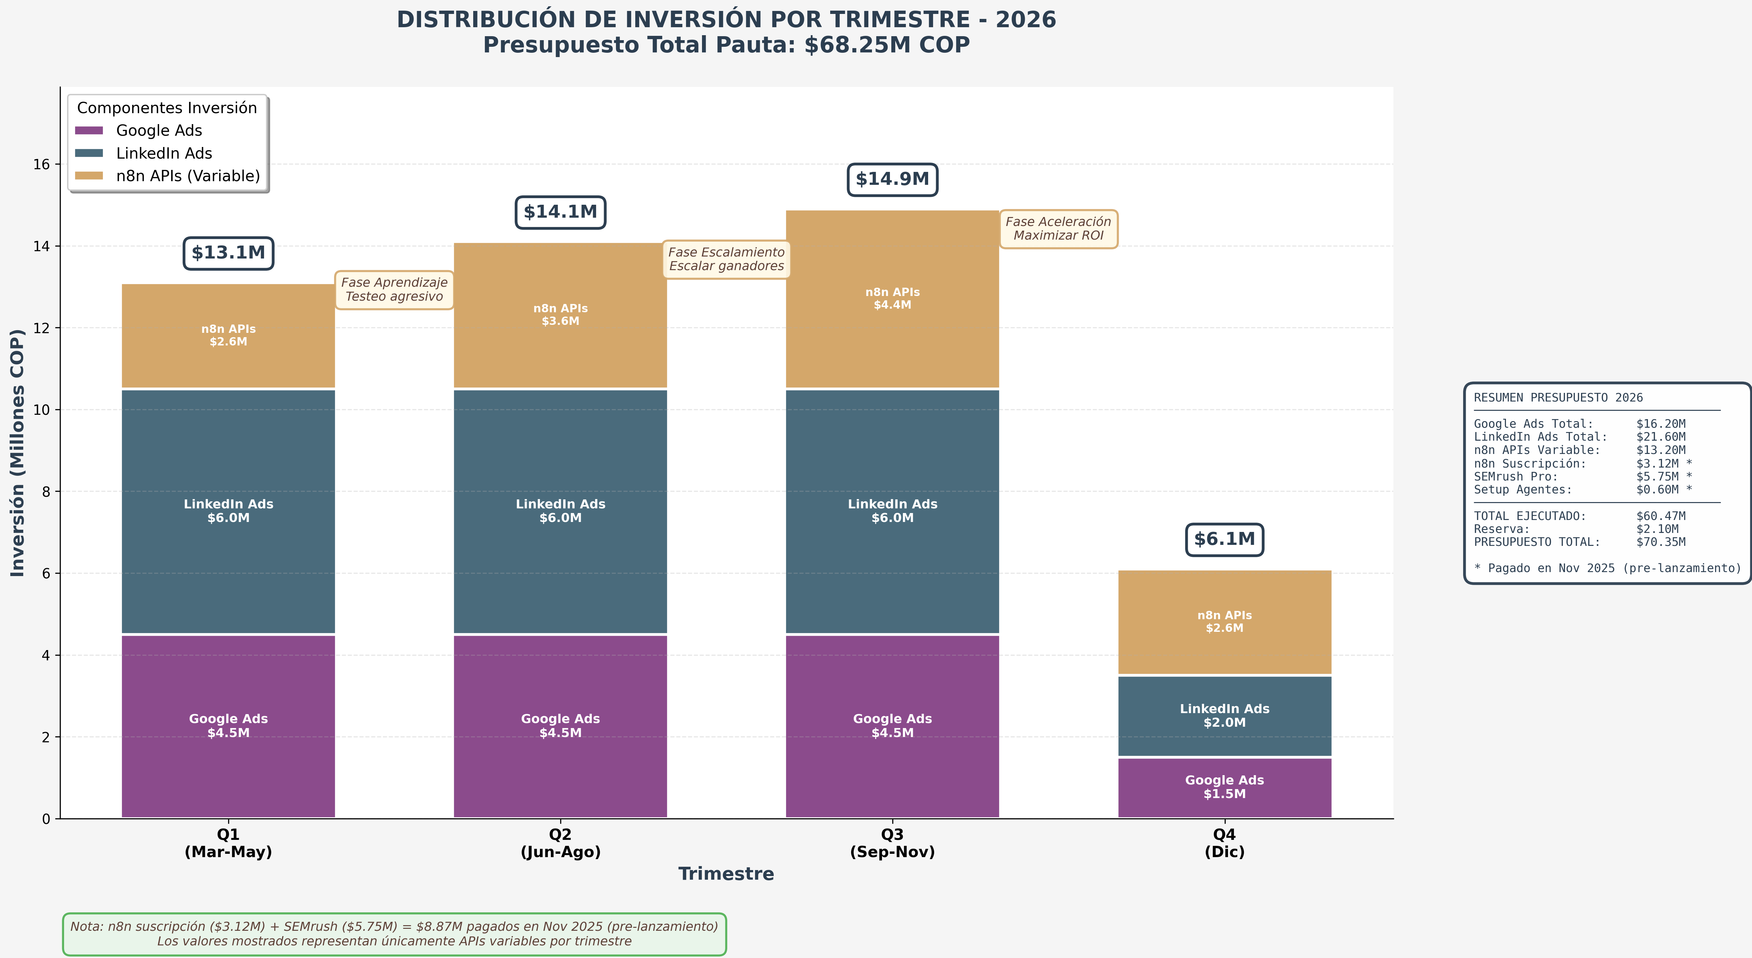
Observación: Q4 tiene menor inversión porque representa solo 1 mes (Diciembre). La distribución optimiza aprendizaje en Q1 (testing), escalamiento en Q2-Q3 (duplicar ganadores) y maximización en Q4 (cosecha).

4.2 Proyecciones de Clientes e Ingresos
El análisis comparativo entre escenarios Optimista y Realista permite comprender el rango de resultados esperados según la efectividad de ejecución:
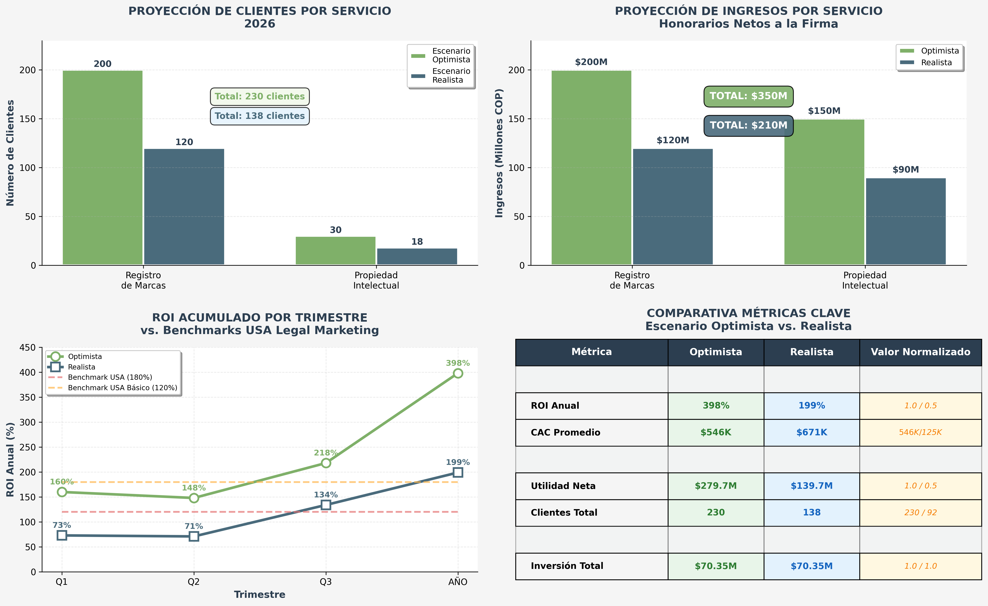

5. CRONOGRAMA DE IMPLEMENTACIÓN
El período noviembre 2025 - marzo 2026 es crítico para construir la infraestructura que soportará la operación de marketing durante todo el año:
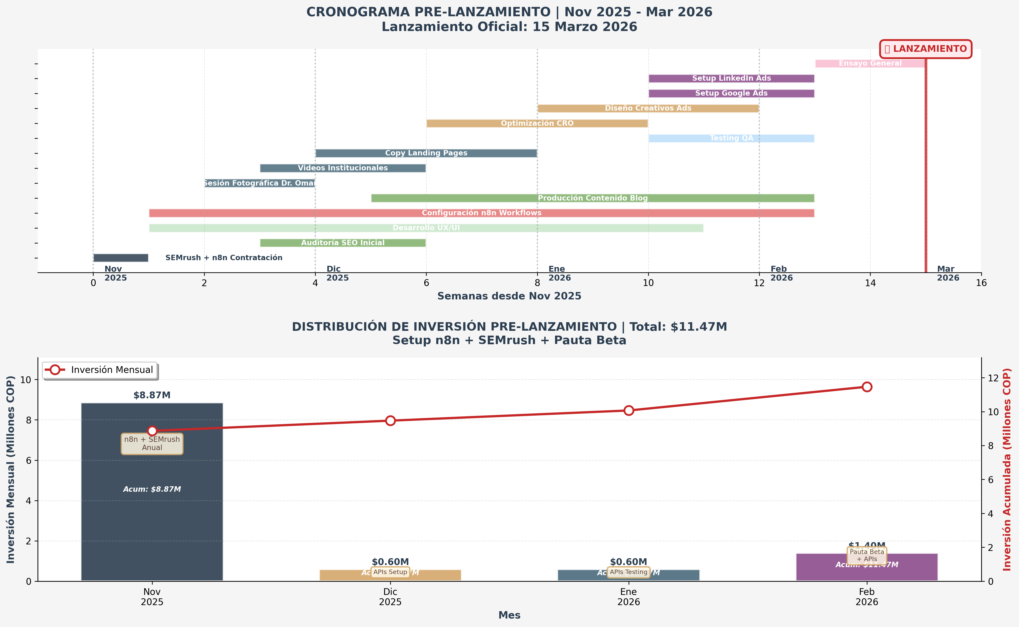
Soft Launch en Febrero 2026: El mes de febrero incluye una fase beta controlada ($700K pauta) que valida workflows con leads reales antes del lanzamiento oficial. Esta inversión de validación evita errores costosos en marzo cuando se escale a pauta completa.

6. ANÁLISIS DE RIESGOS Y OPORTUNIDADES
Todo plan de marketing digital enfrenta riesgos inherentes. Este análisis identifica las amenazas más probables y las estrategias de mitigación pre-diseñadas.

6.1 Matriz de Riesgos
Riesgo | Probabilidad | Impacto | Mitigación
Workflows n8n no funcionan bien | Media (30%) | Crítico | Soft launch Feb valida antes de escala
CTR campañas <50% proyectado | Media (40%) | Alto | A/B testing 10+ variantes Q1
Competencia copia estrategia | Alta (60%) | Medio | Ventaja temporal 12-18 meses
Omar no da seguimiento leads | Baja (10%) | Crítico | Notificaciones automatizadas + scoring
Cambio algoritmo Google/LinkedIn | Media (35%) | Medio | Diversificación canales + remarketing

Riesgo Crítico Identificado: Workflows n8n
El riesgo más impactante es que los workflows n8n no operen según especificaciones (bugs, integraciones fallidas, o complejidad operativa excesiva). Si esto ocurre, el plan completo se compromete.
Mitigación implementada: El cronograma incluye 4 meses de setup (Nov-Feb) + soft launch en febrero con pauta limitada ($700K) específicamente para validar workflows con leads reales antes de escalar a $3.5M/mes en marzo. Este approach de 'fail small before scaling big' contiene el riesgo.

6.2 Oportunidades No Contempladas
Si la ejecución supera expectativas, existen oportunidades de amplificación:
- Remarketing agresivo Q2-Q3: Si CTR>3% y conversión>12% en Q1, invertir $2-3M adicionales (ROI típico 3-5x)
- LinkedIn Sales Navigator: Si >60% leads vienen de LinkedIn, agregar Sales Navigator Team ($3M/año) para prospección account-based
- Video marketing: Testimonios de clientes en video pueden aumentar conversión landing pages +30%. Inversión: $4-6M

7. CONCLUSIÓN
El presupuesto de marketing 2026 de $68,250,000 COP representa una inversión estratégica que resuelve tres desafíos críticos de Carrillo Abogados:
- Limitación operativa: La automatización n8n ($24.7M) convierte 5 horas semanales disponibles en operación escalable 24/7, permitiendo atención simultánea de Motor Futuro y Motor Actual.
- Brecha competitiva: La inversión en digital posiciona a Carrillo 3-5 años adelante de competidores locales que carecen de sofisticación en marketing digital legal.
- Eficiencia dual: Una sola infraestructura tecnológica sirve captación (nuevos clientes PI/Marcas) y retención (clientes actuales Contratación Estatal) sin duplicar costos.
La decisión de aprobar este presupuesto está fundamentada en:
- Validación incremental: Soft launch febrero valida sistema antes de escalar inversión
- Cronograma flexible: 4 meses setup permite ajustes tácticos antes de lanzamiento
- Ventana de oportunidad: Mercado colombiano PI subpenetrado, competencia con baja adopción digital
DECISIÓN RECOMENDADA
APROBAR PRESUPUESTO $68,250,000 COP
✓ Inversión 100% ejecutable sin reservas
✓ Infraestructura única sirve ambos motores de negocio
✓ Automatización habilita operación con 5h/semana
✓ Validación incremental minimiza riesgo
Documento preparado por: Juan - Director de Estrategia y Marketing
Carrillo Abogados | Noviembre 2025

